**通屏窗口屏节目制作文档**

通屏窗口屏节目适用于LED屏使用同步方案的情况

节目制作步骤

1. 设定节目大小，具体步骤如图：

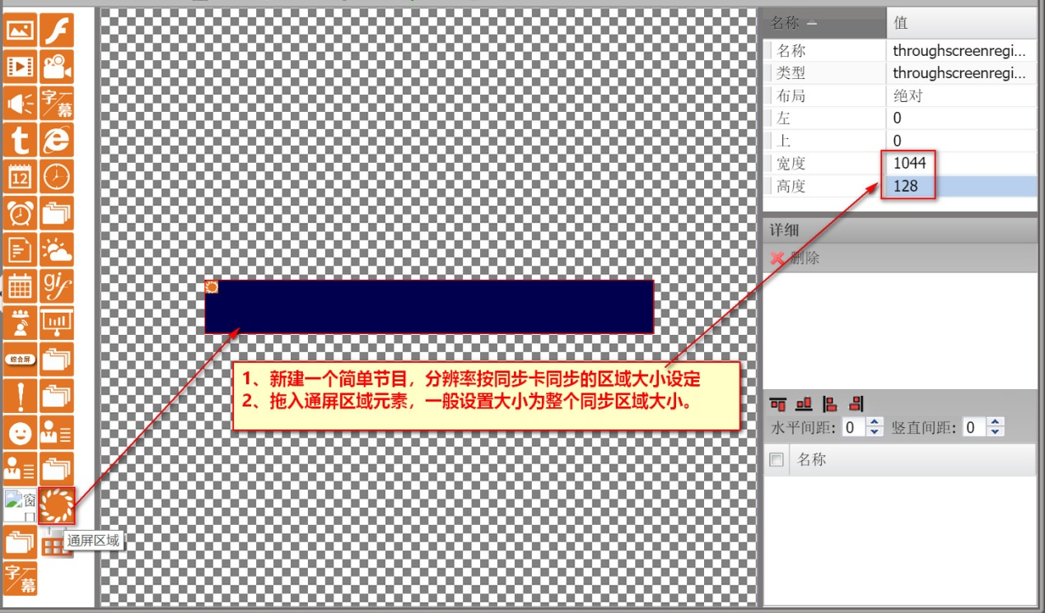

1. 设定一个窗口位置和大小，具体步骤如图：

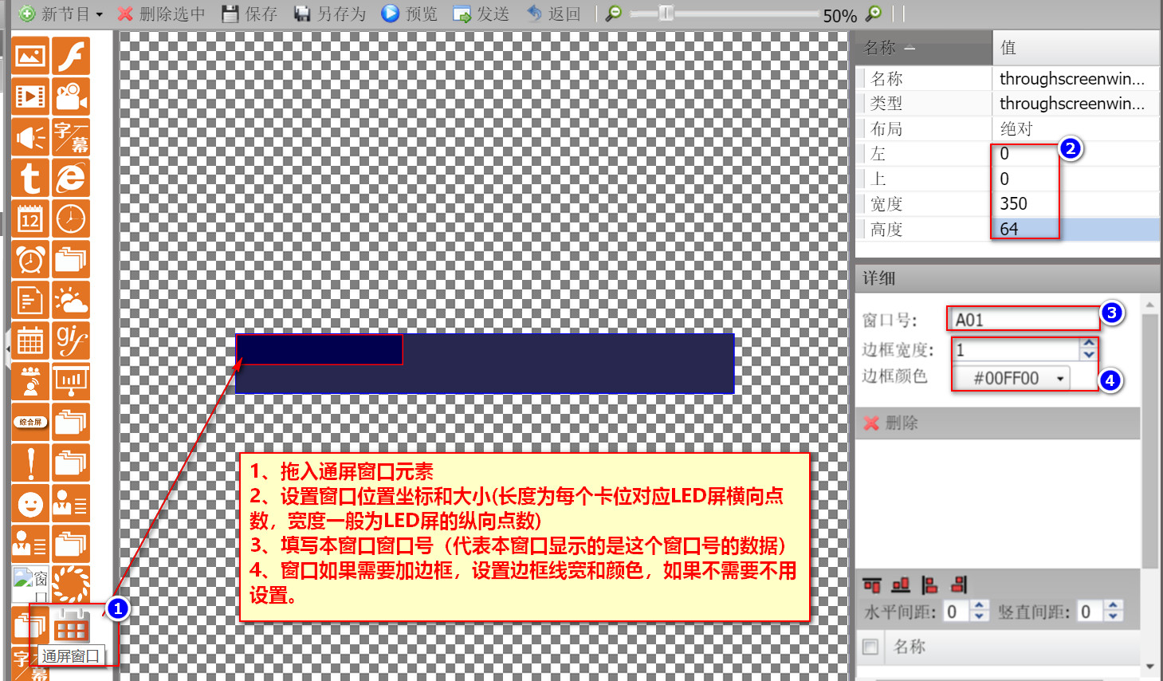

1. 设定窗口号区域样式，具体步骤如图：

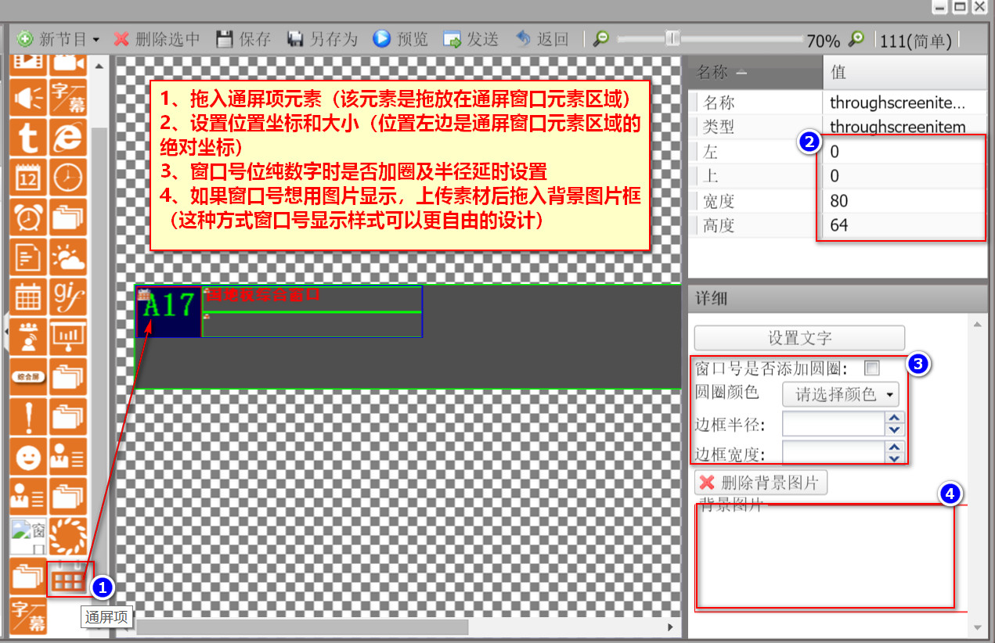

设置窗口号显示文本（在不使用图片的情况下），具体步骤如图：

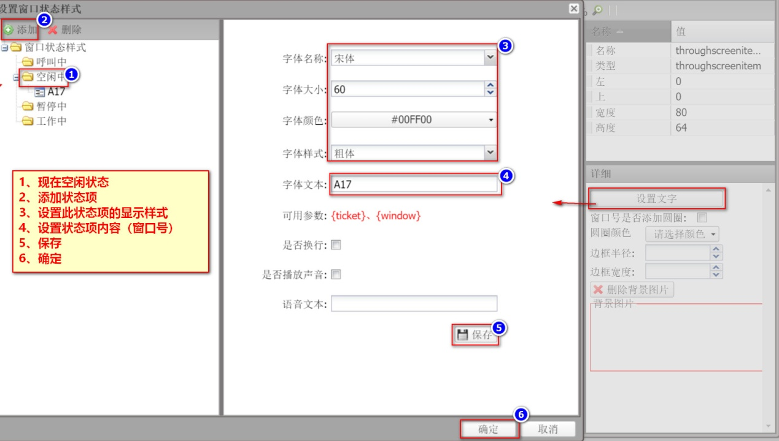

1. 设置窗口名称区域，具体步骤如图：

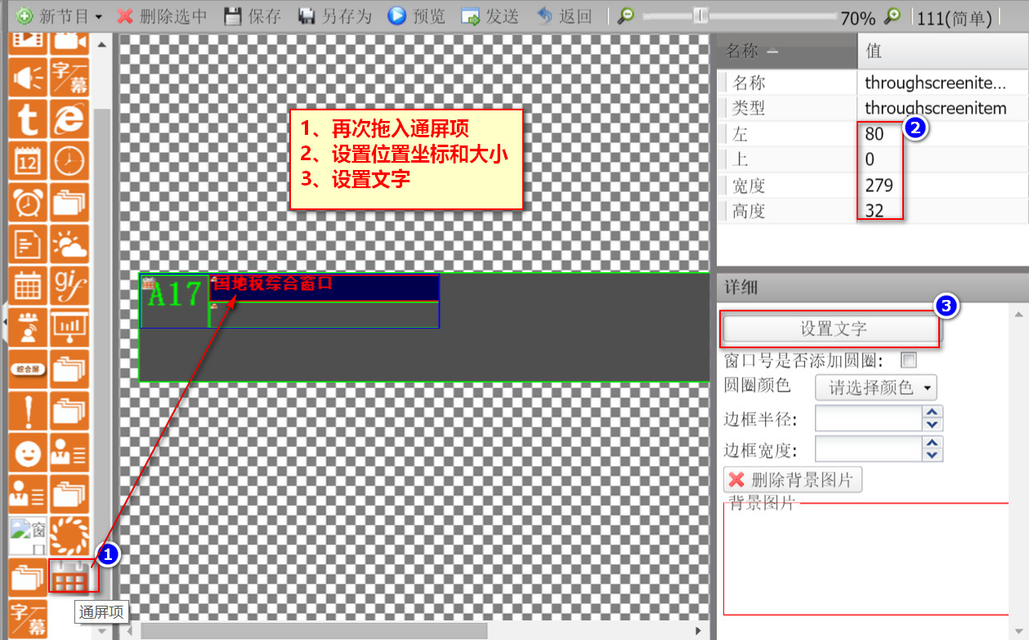

设定窗口名称文本内容，具体步骤如图：

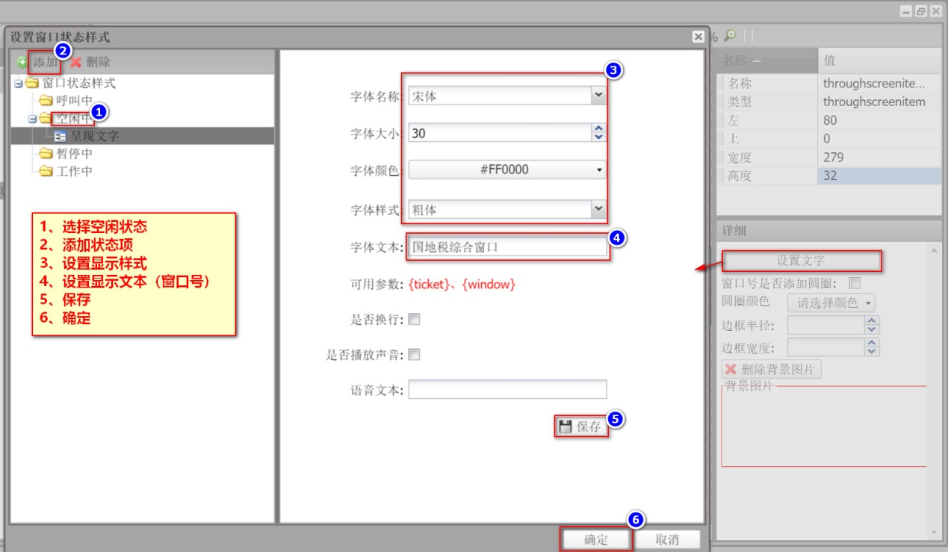

1. 设定叫号数据显示区域，具体步骤如图：

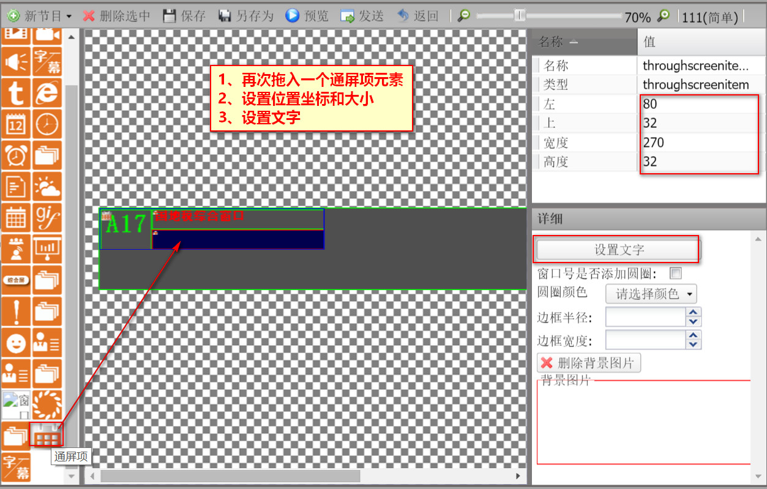

设置叫号数据显示样式，具体步骤如图：

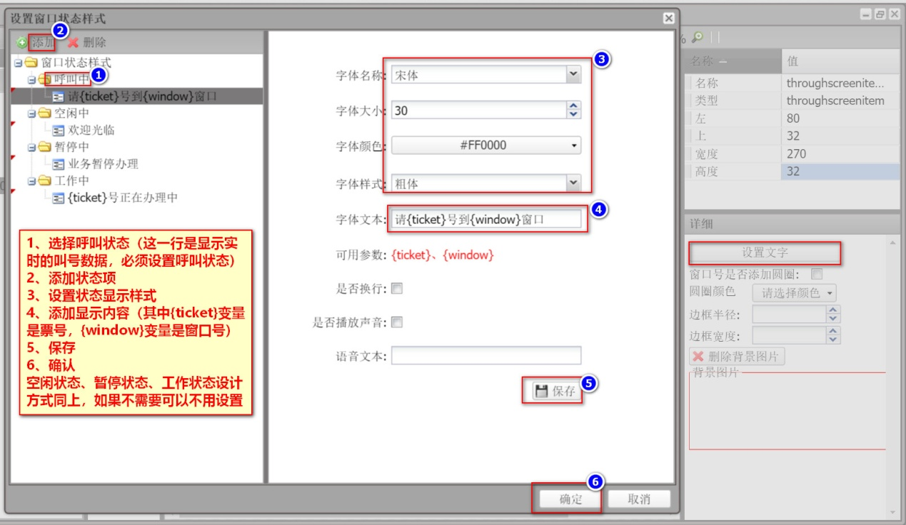

1. 重复上述步骤，添加设置其他窗口，具体步骤如图：

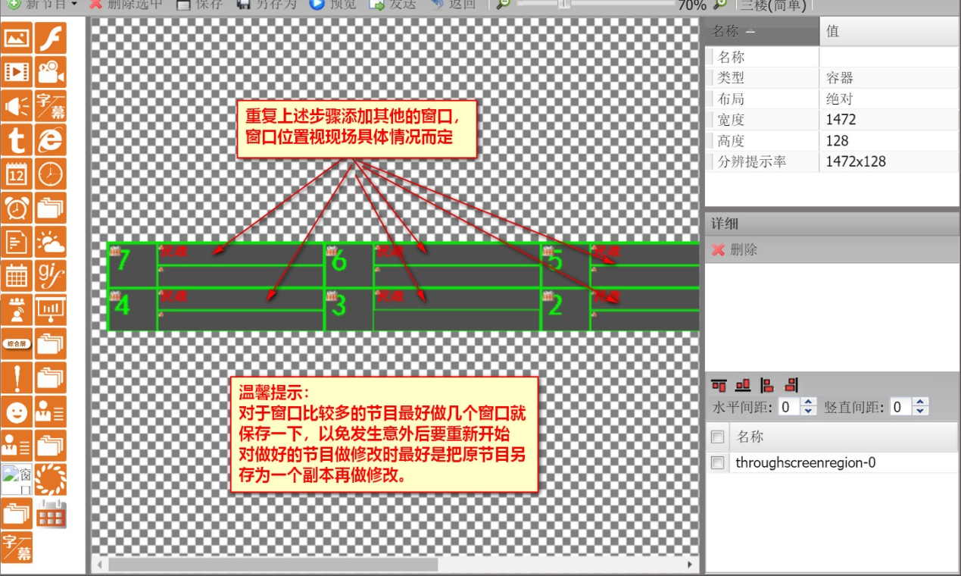

至此节目制作完成，保存或者直接发送到对应的终端。